**生成协议步骤**

地址：<https://app-privacy-policy-generator.firebaseapp.com/#>

步骤：

第一步

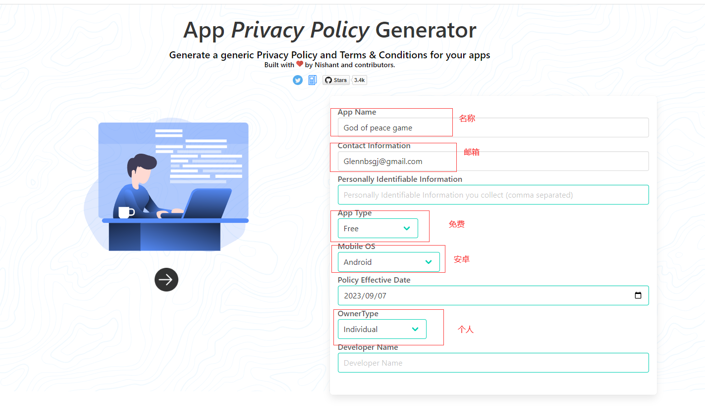

第二步

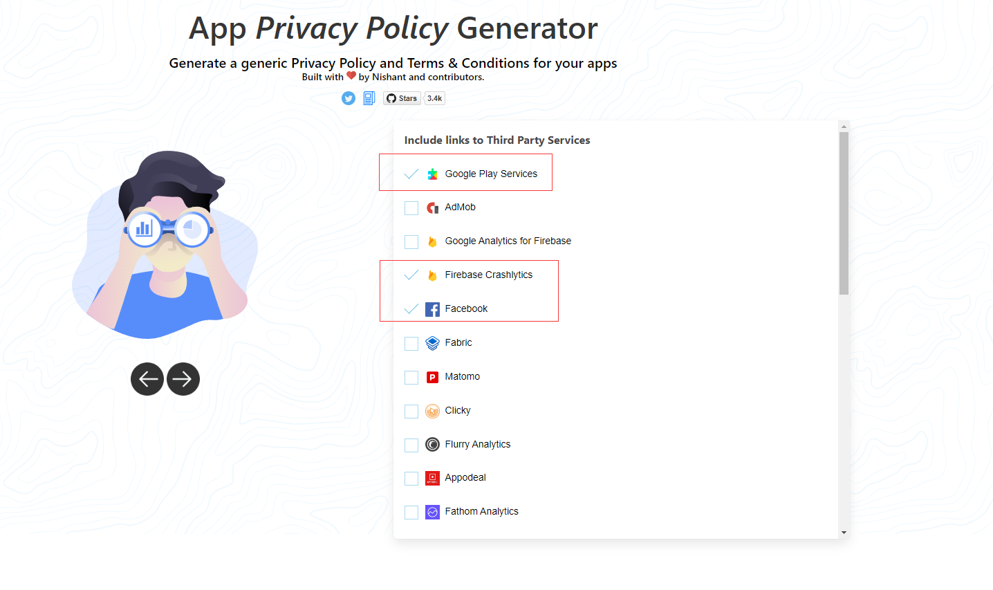

第三步

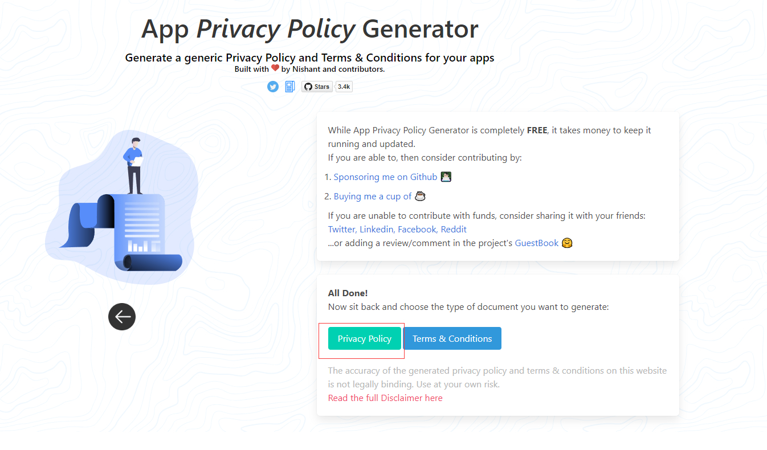

第四步

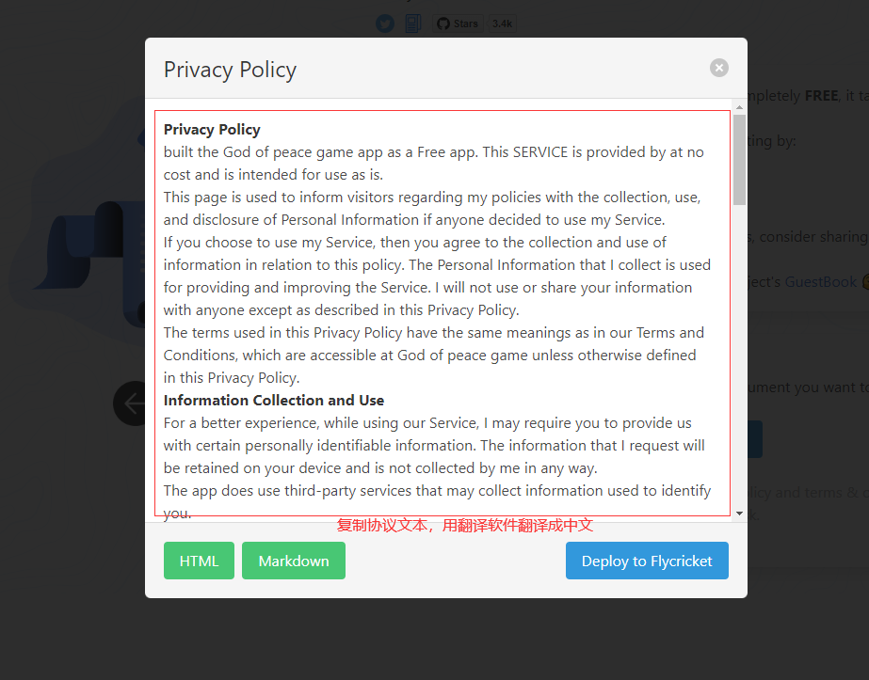

修改协议内容

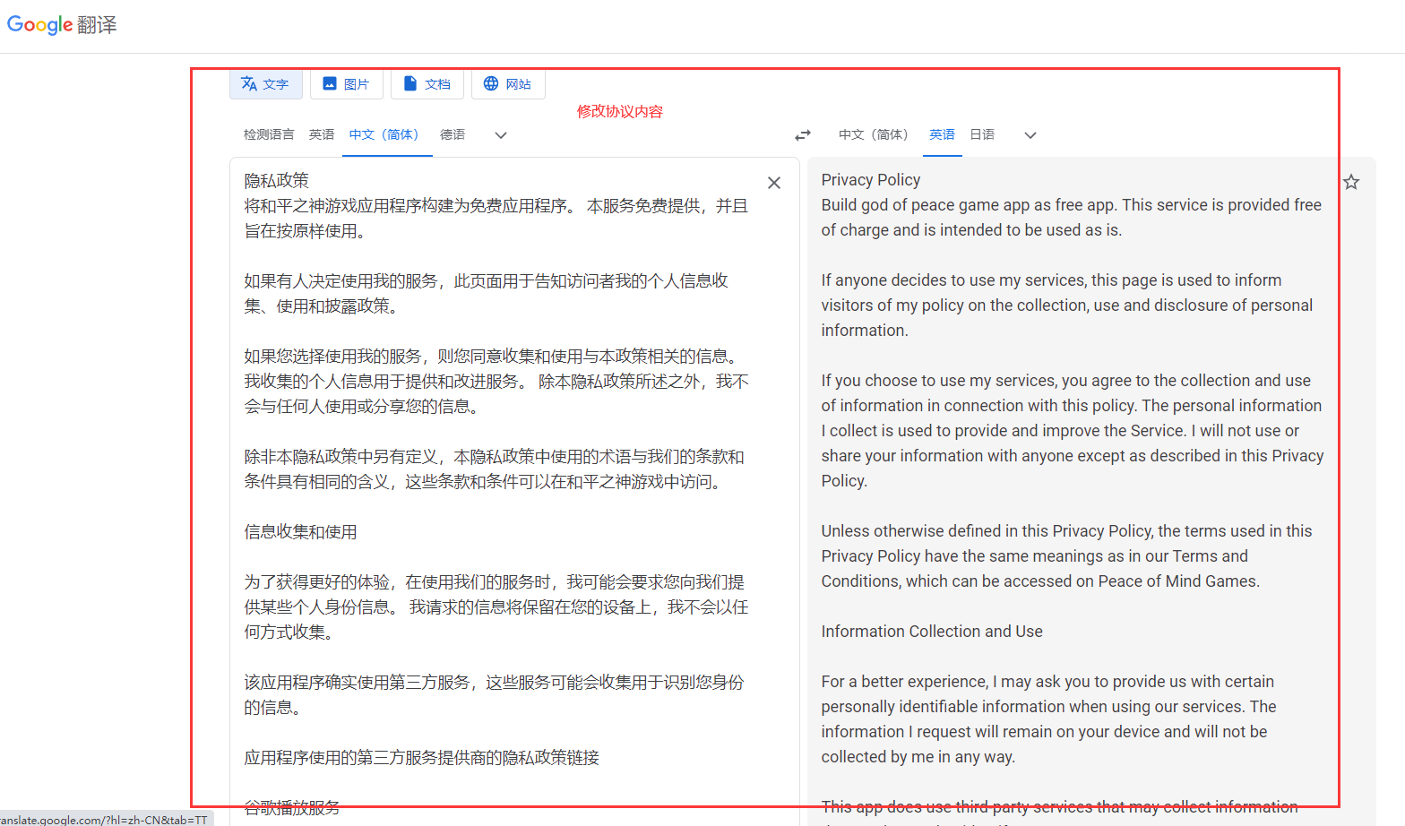

第五步

打开远程面板-登录：远程VPS机器打开（输入隐私协议内容）https://sites.google.com/

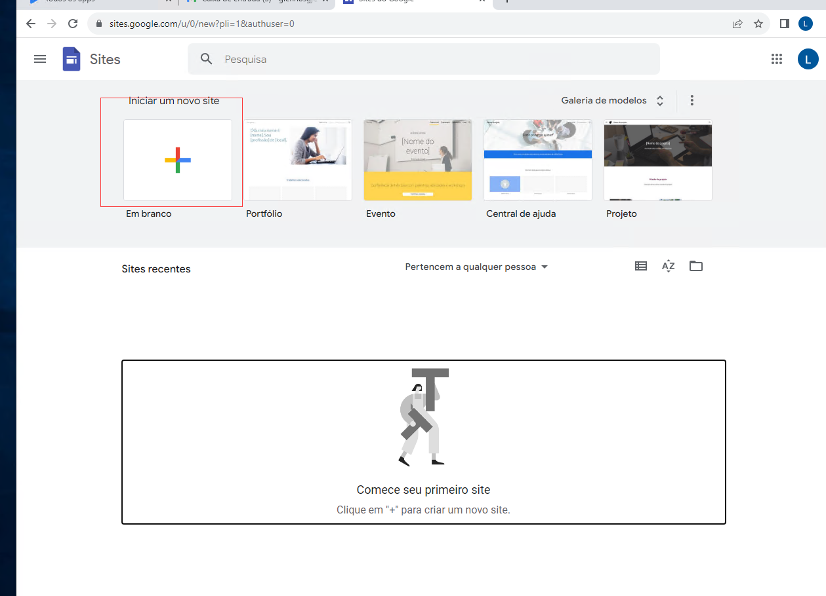

修改协议，生成协议

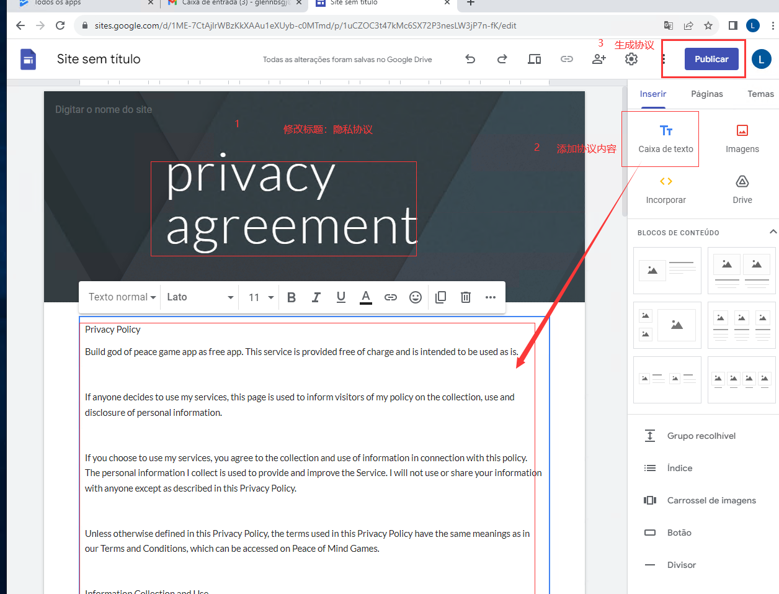

第六步

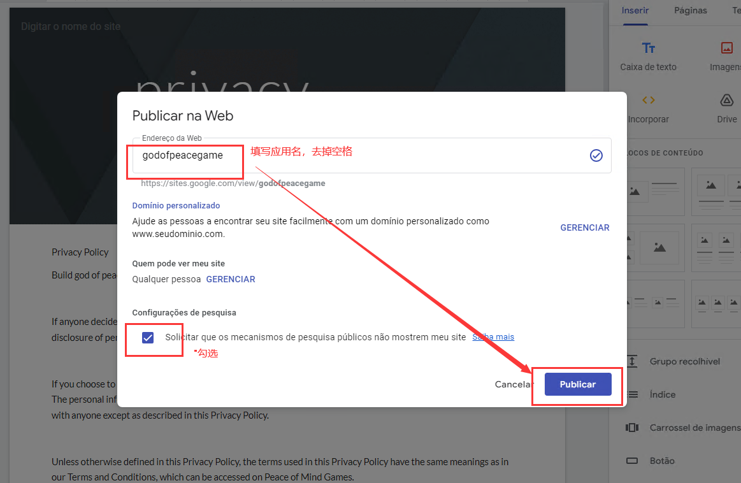

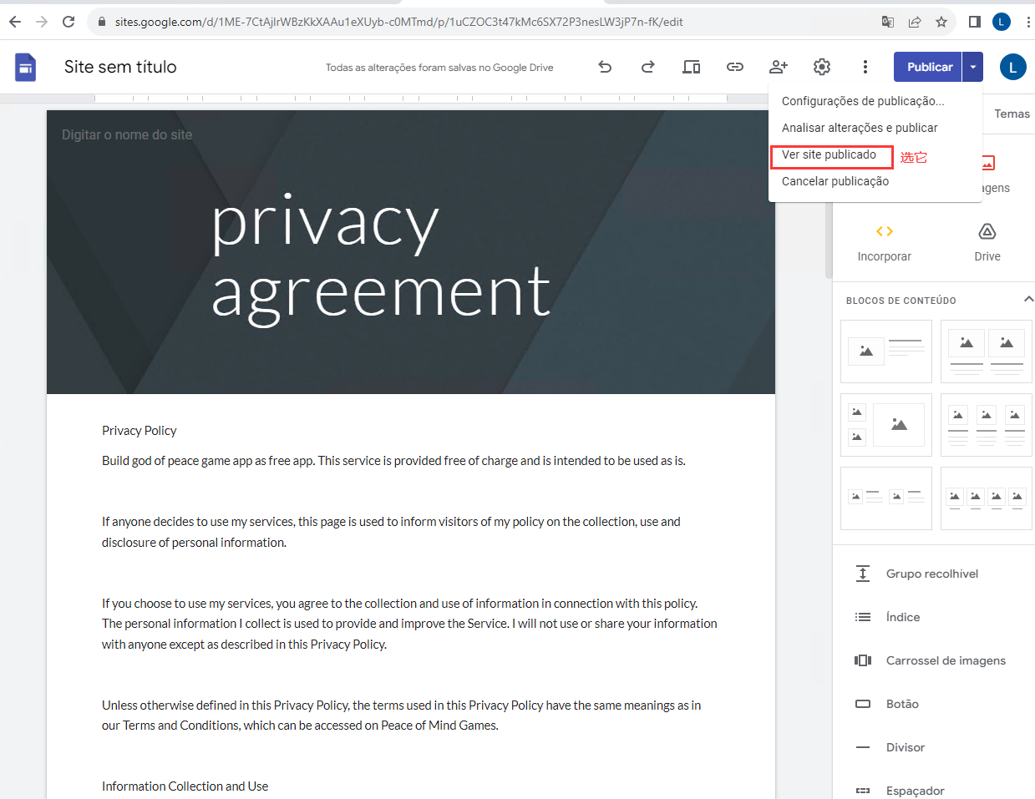

复制已生成的协议链接，粘贴至excel中对应的应用列中

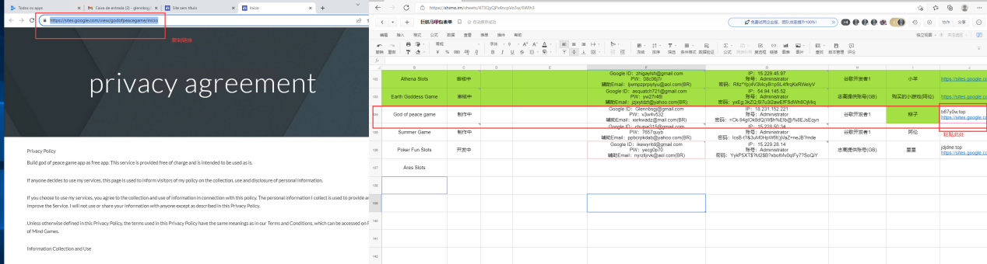

单词：隐私协议 privacy agreement